|  |  |
| --- | --- |
|  | **Министерство науки и высшего образования Российской Федерации**  **Федеральное государственное бюджетное образовательное учреждение**  **высшего образования**  **«Московский государственный технический университет**  **имени Н.Э. Баумана**  **(национальный исследовательский университет)»**  **(МГТУ им. Н.Э. Баумана)** |

ФАКУЛЬТЕТ ___________________________________________________________________

КАФЕДРА ______________________________________________________________________

**РАСЧЕТНО-ПОЯСНИТЕЛЬНАЯ ЗАПИСКА**

***К КУРСОВОМУ ПРОЕКТУ***

***НА ТЕМУ:***

«Проектирование электромеханического привода»

***_______________________________________________***

***_______________________________________________***

***_______________________________________________***

***_______________________________________________***

***_______________________________________________***

***_______________________________________________***

ПС4-62

С.А. Мочульский

Студент ________________ **_________________ ____________________**

(Группа) (Подпись, дата) (И.О.Фамилия)

Руководитель курсового проекта **_________________ ____________________**

(Подпись, дата) (И.О.Фамилия)

Консультант **_________________ ____________________**

(Подпись, дата) (И.О.Фамилия)

*2025 г.*

**Министерство науки и высшего образования Российской Федерации**

**Федеральное государственное бюджетное образовательное учреждение**

**высшего образования**

**«Московский государственный технический университет имени Н.Э. Баумана**

**(национальный исследовательский университет)»**

**(МГТУ им. Н.Э. Баумана)**

УТВЕРЖДАЮ

Заведующий кафедрой __________

(Индекс)

______________ _______________

(И.О.Фамилия)

« _____ » ____________ 20 ____ г.

**ЗАДАНИЕ**

**на выполнение курсового проекта**

Основы конструирования приборов

по дисциплине ___________________________________________________________________

ПС4-62

Студент группы _______________

Мочульский Сергей Александрович

________________________________________________________________________________

(Фамилия, имя, отчество)

«Проектирование электромеханического привода»

Тема курсового проекта ___________________________________________________________

________________________________________________________________________________

________________________________________________________________________________

Направленность КП (учебный, исследовательский, практический, производственный, др.)

Учебный

________________________________________________________________________________

Кафедра

Источник тематики (кафедра, предприятие, НИР) _____________________________________

График выполнения проекта: 25% к ___ нед., 50% к ___ нед., 75% к __ нед., 100% к ___ нед.

«Разработать конструкцию исполнительного по предложенной схеме в

***Задание________________________________________________________________________***

соответствии с данным вариантом»

_______________________________________________________________________________

_______________________________________________________________________________

_______________________________________________________________________________

_______________________________________________________________________________

***Оформление курсового проекта:***

Расчетно-пояснительная записка на _____ листах формата А4.

Перечень графического (иллюстративного) материала (чертежи, плакаты, слайды и т.п.)

_______________________________________________________________________________

_______________________________________________________________________________

_______________________________________________________________________________

_______________________________________________________________________________

Дата выдачи задания « ___ » ____________ 20__ г.

**Руководитель курсового проекта**  _________________ ____________________

(Подпись, дата) (И.О.Фамилия)

**Студент _________________ ____________________**

(Подпись, дата) (И.О.Фамилия)

Примечание: Задание оформляется в двух экземплярах: один выдается студенту, второй хранится на кафедре.

Оглавление

1. Техническое задание 3
2. Выбор и обоснования конструкции 4
3. Подбор электродвигателя 5
4. Расчет количества ступеней 7
5. Проверка правильности выбора двигателя по пусковому моменту 8
6. Силовой расчет ЭМП 9
7. Проектный расчет зубчатых передач на прочность 10
8. Кинематическая схема 12
9. Геометрический расчет зубчатых колес и передач 13
10. Проверка установки первой шестерни на вал электродвигателя 15
11. Выбор оптимальной схемы и компоновки редуктора 16
12. Расчет диаметров валов и геометрии ступиц зубчатых 17
13. Расчет цапф и подбор опор 22
14. Расчет шариковой предохранительной муфты 24
15. Проверочный расчет кинематических цепей на точность 28

Техническое задание

|  |  |
| --- | --- |
| № варианта | 8 |
| Параметры |
| Момент на выходном валу ***М*с**, **Нмм** | 700 |
| Скорость вращения выходного вала ***ω***, **с-1** | 3 |
| Момент инерции нагрузки ***J***н, ***кг·м***2 | 0.15 |
| Ускорение вращения выходного вала ε, с-2 | 10 |
| Погрешность редуктора на выходном валу ∆***φ*,** угл***. мин***. | 25 |
| Критерий проектирования | Комплексный |
| Тип предохранительной муфты | Шариковая |
| Тип корпуса | По согласованию с преподавателем |
| Тип двигателя. | Постоянного тока (ДПР или ДПМ) |
| Характер производства | Серийный |
| Вывод выходного элемента | По указанию преподавателя (со стороны двигателя или противоположной), |
| Вид крепления к основному изделию | По указанию преподавателя (со шпонкой и резьбой, под штифт или др.). |
| Условия эксплуатации | УХЛ 4.1 |
| Степень защиты | IP44 |

Выбор и обоснования конструкции

**При создании редуктора для электромеханических приводов, используемых в компактных линейных системах, ключевыми ориентирами стали простота конструкции, повышенная надежность, экономичность производства и гибкость применения. Для реализации этих задач была выбрана многоступенчатая цилиндрическая зубчатая передача, интегрированная с компактным щеточным двигателем постоянного тока. Это решение позволило объединить проверенные временем технологии с современными требованиями к миниатюризации и энергоэффективности.**

**Такие линейные приводы имеют широкое применение:**

1. **Медицинские устройства**
   * **В инсулиновых помпах редуктор обеспечивает точность дозирования до 0.01 мл, что критично для пациентов с диабетом.**
   * **В эндоскопах плавное перемещение шестерен позволяет регулировать угол обзора камеры без рывков, повышая комфорт процедуры.**
2. **Робототехника**
   * **Миниатюрные манипуляторы для сборки микроэлектроники используют редуктор для позиционирования с точностью до 5 микрон. Это необходимо при работе с чипами и сенсорами.**
   * **В дронах такие приводы управляют положением камер, обеспечивая стабильную съемку даже при турбулентности.**
3. **Умный дом**
   * **Мини-клапаны в системах отопления регулируют поток теплоносителя, экономя до 15–20% энергии за счет точного контроля.**
   * **Автоматические жалюзи с такими приводами адаптируются к уровню освещенности, создавая комфортный микроклимат.**

**Цилиндрическая зубчатая передача — это идеальный баланс между традиционной надежностью и инновационной эффективностью. Она открывает путь к созданию недорогих, но высокопроизводительных линейных приводов, способных трансформировать как бытовую технику, так и специализированные медицинские системы. Их энергоэффективность и точность будут управлять устройствами будущего.**

Подбор электродвигателя

Электродвигатель подбирается по принципу:

,

*;*

,

*,*

;

Назначаем

Выберем электродвигатель ДПР-52-Ф1-07А

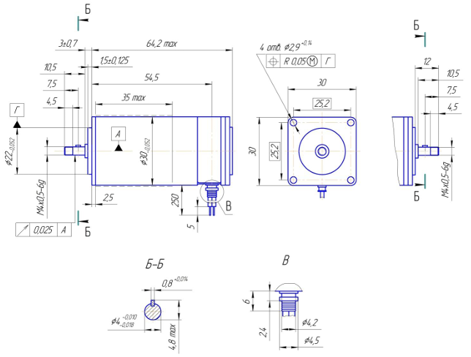

Его характеристики:

|  |  |  |  |  |  |
| --- | --- | --- | --- | --- | --- |
| U, В |  |  |  |  | T, ч |
| 14 | 4,6 | 4500 | 9,8 | 54 | 1500 |

Выбранный двигатель нам подходит.0.

Коэффициент запаса:

Коэффициент больше единицы – двигатель прошел проверку.

Расчет количества ступеней

Общее передаточное отношение цепей электромеханического привода:

,

;

Критерий расчета – комплексный. Для расчета по этому критерию, необходимо решить, что важнее: минимизировать массу или минимизировать габариты. В нашем случаи в первую очередь важна компактность, так что число ступеней определяются по формуле:

Назначим , тогда :

Назначим:

,

.

Данное число зубьев соответствует 1-му предпочтительному ряду, оставляем также.

*.*

Новое общее передаточное отношение:

Погрешность нового передаточного отношения:

Проверка правильности выбора двигателя по пусковому моменту

Рассчитаем приведенные статические и динамические моменты:

;

;

;

0,15 ;

;

Суммарный приведенный момент:

Проводим проверку:

Двигатель прошел проверку по моментам.

Силовой расчет ЭМП

Момент на выходном валу складывается из динамического и статического момента:

Так как , то можно пренебречь. Дальнейшие расчеты будем ввести по статическому моменту.

Для расчет предыдущих моментах на валах, используем формулу:

При предварительных расчетах назначают КПД подшипников в пределах, для цилиндрической зубчатой передачи

Назначим

Рассчитаем моменты на валах:

Двигатель подобран верно.

**Выбор материала элементов передач.**

**При небольших скоростях, малой частоте вращения выходного вала, выберем рекомендуемую пару материалов для цилиндрических прямозубых шестерни и колеса:**

**Колесо – Сталь 35 ГОСТ 1050-74,**

**Шестерная – Сталь 45 ГОСТ 1050-74.**

|  |  |  |  |  |  |
| --- | --- | --- | --- | --- | --- |
| **Материал** | **К-т линейного расширения**    **оС** | **Модуль упругости первого рода**  **Е,**  **, МПа** | **Плотность**    **г/см3** | **Предел прочности**  **МПа** | **Предел текучести**  **МПа** |
| **Сталь 35** | **10,6-12,6** | **2,0-2,2** | **7,85** | **540** | **320** |
| **Сталь 45** | **10,6-12,6** | **2,0-2,2** | **7,85** | **640** | **780** |

Проектный расчет зубчатых ****передач на прочность****

Цель работы – определить модули зацепления им размеры передач, обеспечивающие их работоспособность течение заданного срока службы.

Модуль зацепления определяются по формуле:

*;*

*;*

*;*

*;*

*;*

*;*

*.*

Поскольку материалы колеса и шестерни разные, расчет на прочность ведут по тому колесу, для которого отношение большего всего.

Для колеса z = 60

Определим :

*;*

*.*

Назначим коэффициент запаса:

* Для шестерни , тогда:
* Для колеса , тогда:

Расчет ведем по самому нагруженному колесу.

Анализируя полученные результаты расчетов, из конструкторских соображений назначим модуль зацепления передачи из предпочтительного ряда:

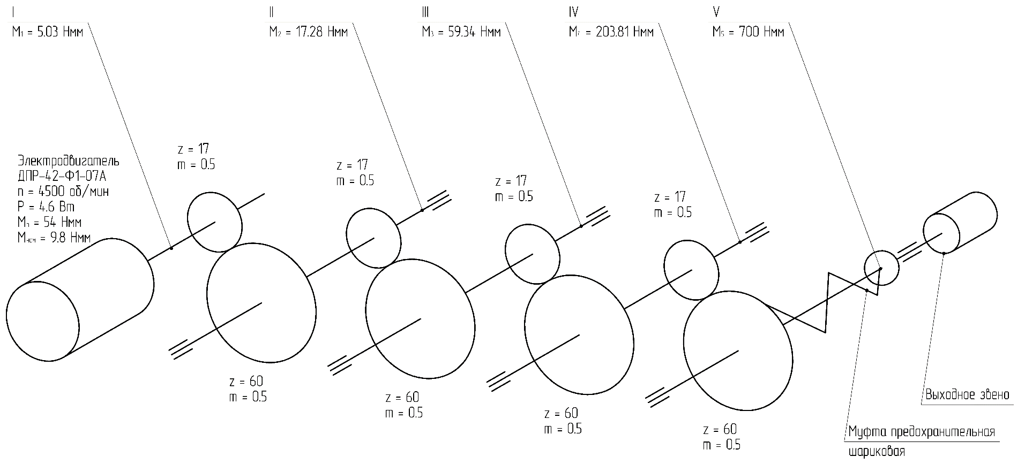Кинематическая схема

Геометрический расчет зубчатых колес и передач

Делительный диаметр цилиндрического зубчатого колеса рассчитывается по формуле:

Для прямозубых колес , соответственно:

;

*.*

Диаметр вершин зубьев цилиндрического зубчатого колеса рассчитывается по формуле:

Для прямозубых колес соответственно:

.

Получаем:

*;*

.

Диаметр впадин зубьев цилиндрического зубчатого колеса рассчитывается по формуле:

Для прямозубых колес при имеем значение соответственно:

*;*

*.*

Ширина колес рассчитывается по формуле:

*.*

Ширина колес рассчитывается по формуле:

Получаем:

Сводная таблиц геометрии зубчатых элементов:

|  |  |  |  |  |
| --- | --- | --- | --- | --- |
|  | Делительный диаметр, мм | Диаметр вершин, мм | Диаметр впадин, мм | Ширина, мм |
| Шестерня 1 | 9 | 10 | 7,5 | 5,75 |
| Шестерня 2 | 9 | 10 | 7,5 | 5,75 |
| Шестерня 3 | 9 | 10 | 7,5 | 5,75 |
| Шестерня 4 | 9 | 10 | 7,5 | 5,75 |
| Колесо 1 | 30 | 31 | 29 | 5 |
| Колесо 2 | 30 | 31 | 29 | 5 |
| Колесо 3 | 30 | 31 | 29 | 5 |
| Колесо 4 | 30 | 31 | 29 | 5 |

Проверка установки первой шестерни на вал электродвигателя

Шестерня устанавливается на выходной вал электродвигателя без проблем, если соблюдаются следующие условия:

1. Диаметр впадин зубьев должен быть достаточно больше диаметра вала электродвигателя.
2. Должен присутствовать запас для шпоночного паза на шестерне.
3. Ширина шестерни не должна превышать предусмотренного для установки шестерни расстояния на выходном валу электродвигателя.

В нашем случае имеем:

* Диаметр выходного вала - 6 мм;
* Диаметр впадин зубьев первой шестерни - 7,5 мм;
* Запас для шпоночного паза на шестерне - 1,25 мм;
* Расстояние на валу, предусмотренное для установки шестерни - 6 мм;
* Ширина шестерни - 5,75 мм.

Все три условия соблюдаются, первая шестерня устанавливается на выходной вал электродвигателя нормально.

Выбор оптимальной схемы и компоновки редуктора

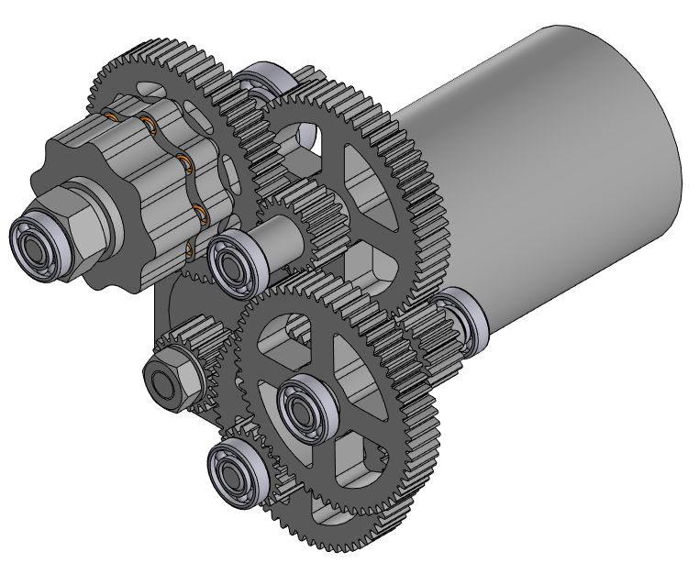

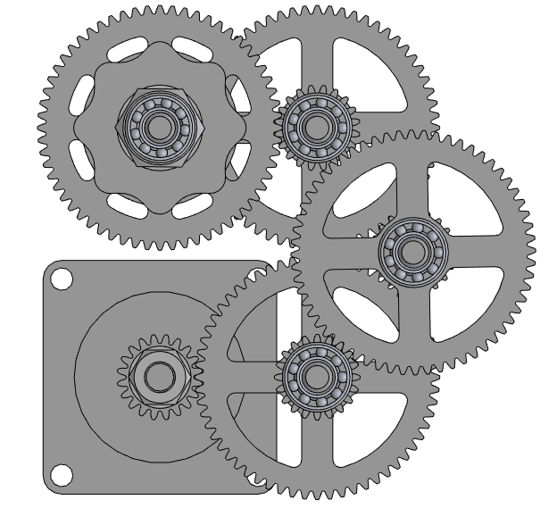

**Спиральная компоновка из четырех пар зубчатых колес — это оптимальное решение для малогабаритных линейных приводов, где требуется баланс между компактностью, надежностью и точностью. Она позволяет гибко настраивать передаточное отношение, минимизировать потери и адаптироваться к разнообразным условиям эксплуатации. Дальнейшее развитие технологии может включать внедрение интеллектуальных смазочных систем и использование ИИ для оптимизации формы зубьев под конкретные нагрузки.**

Расчет диаметров валов и геометрии ступиц зубчатых

Выходной вал испытывает нагрузку от сопряженной с ним детали. Масса детали в нагруженном состоянии – 0,1 кг или 1 Н.

Выберем материал для валов таким же, как и для шестерен, для того чтобы выполнять их совместно

Назначим Сталь 45 ГОСТ 1050-74

Характеристики материала:

|  |  |  |  |
| --- | --- | --- | --- |
| Материал | Сечение 15, мм | **Предел текучести МПа** | **Предел прочности**  **МПа** |
| Сталь 45 | 15 | 640 | 780 |

Определим диаметры валов по допустимым значениям предела текучести материала:

;

. Формула:

Тогда при :

Назначим диаметр выходного вала равным 6 мм.

**Расчет выходного вала.**

Расчет на крутильную жесткость.

Выбранный диаметр вала прошел проверку.

**Проверка вала на изгибную прочность**

Радиальная сила:

Окружная сила:

Нагрузка на выходном валу:

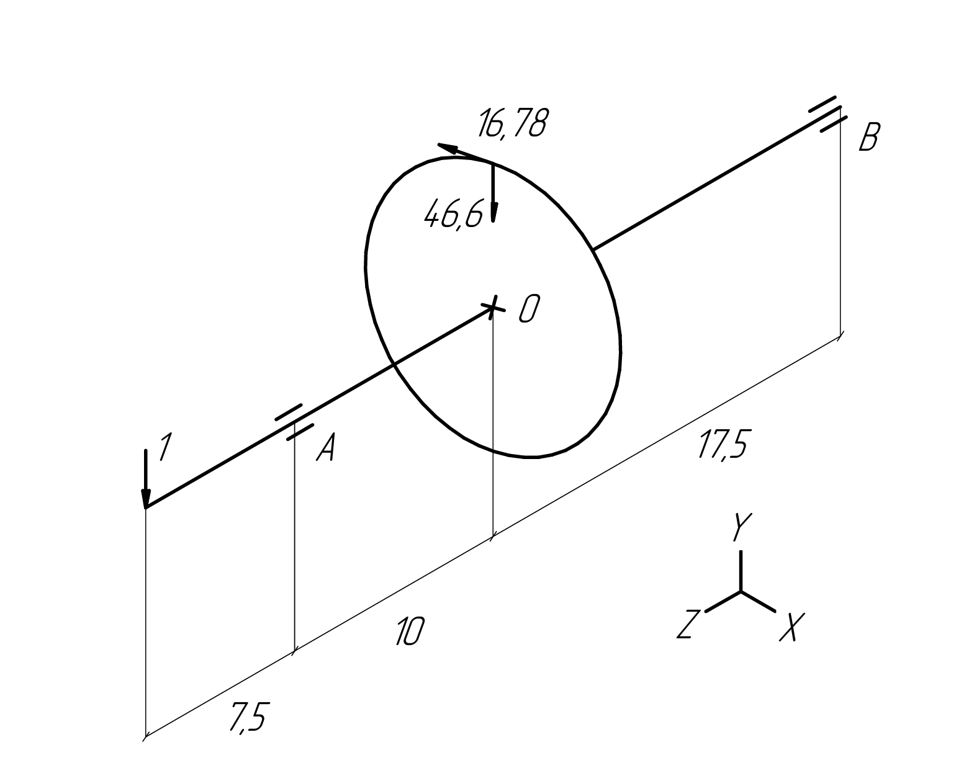

Строим эпюры в проекциях YOZ и XOZ.

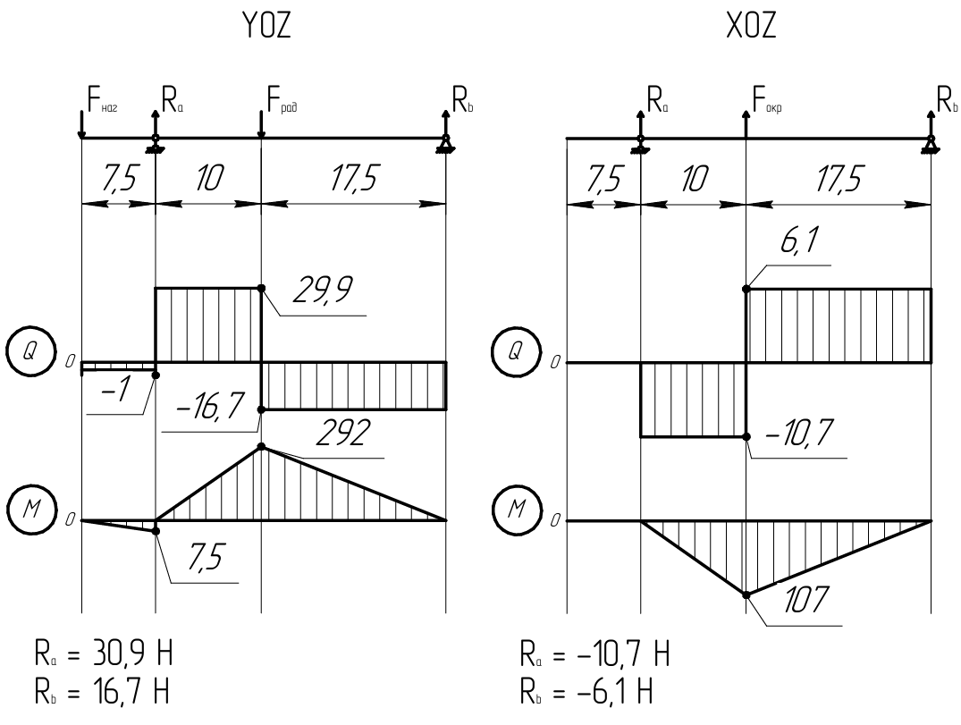

Суммарные реакции в опорах:

Суммарный изгибающий момент:

**Расчет по приведенному моменту:**

Приведенный момент рассчитывается по формуле:

Выбранный диаметр прошел проверку.

**Расчет по энергетической теории:**

Получаем:

Диаметр прошел проверку.

**Проверка вала на изгибную прочность:**

|  |  |
| --- | --- |
|  |  |

Выбранный диаметр проходит проверку для выходного вала, следовательно, и для менее нагруженных валов выбранный диаметр также подойдет.

Итоговое значение всех валов – 6 мм. Для удобства производства валы и шестерни будем изготавливать совместно, уменьшая габариты и массу, в следствии отсутствия излишних деталей для их крепления.

Расчет цапф и подбор опор

Определим геометрию цапф:

Выберем в качестве правой и левой опоры качения шарикоподшипник 1000084 ГОСТ 8338-75

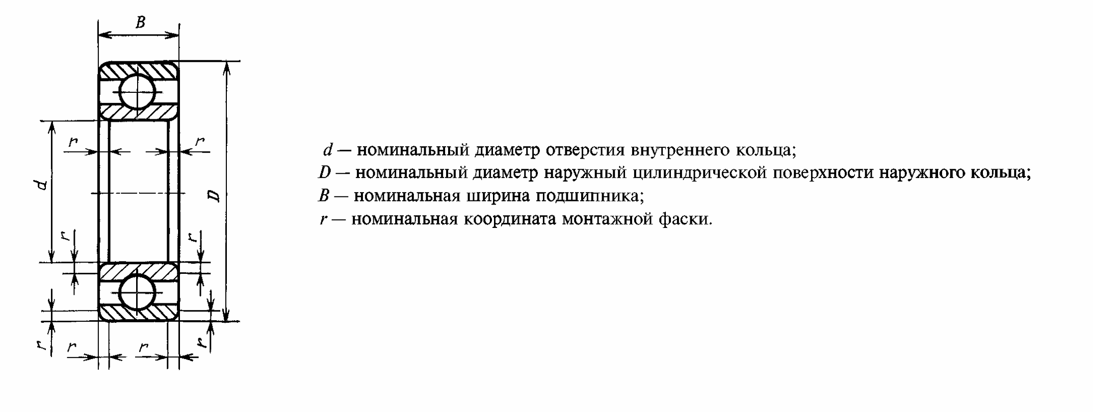

|  |  |  |  |  |  |
| --- | --- | --- | --- | --- | --- |
| Основные размеры | | | | Грузоподъёмность | |
| *d* | *D* | *B* | *r* |  |  |
| 4 | 9 | 2,5 | 0,3 | 540 | 186 |

Расчетная динамическая грузоподъёмность:

где . Назначим схожим с двигателем

где

Проверка выполняется, шарикоподшипник подобран верно.

**Расчет по моментам трения**

КПД опор равен:

Опоры подобраны верно.

Расчет шариковой предохранительной муфты

Муфты устанавливаем на самых тихоходной вал, т.е. выходной. Определим основные геометрические параметры: – диаметр вала 4

– наружный диаметр муфты

– диаметр центров расточки лунок под пружины

– зазора между лунки и краем муфты.

– зазора между пружиной и отверстием под нее.

– зазор между лунки до шпонки.

– диаметр лунки в ступице под шарики.

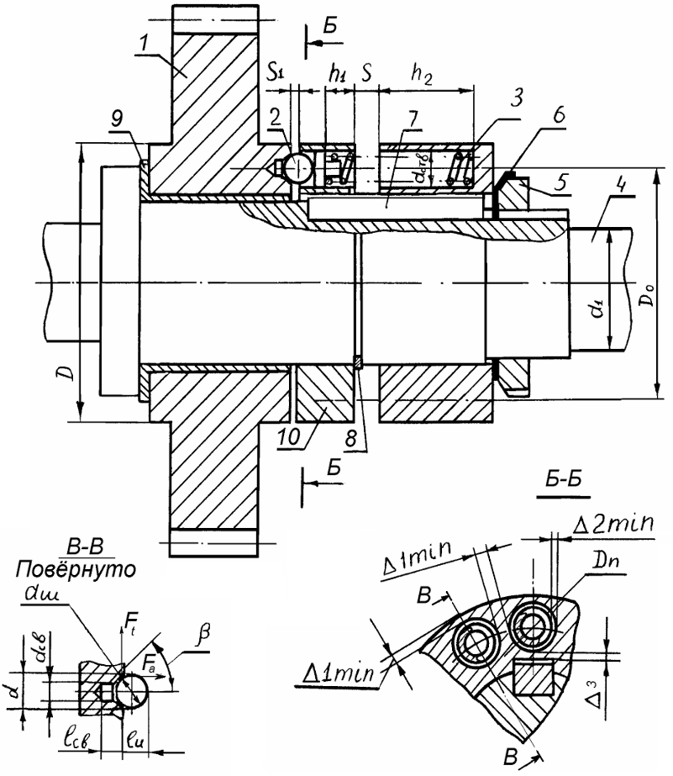

**Подбор и расчет пружины**

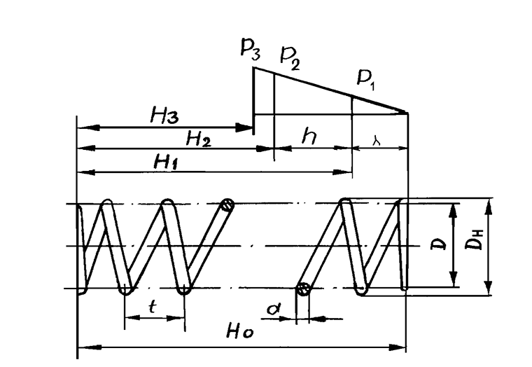

Суммарная сила сжатия пружины

где  – угол конуса лунки для шарика;

– угол трения шарика и лунок ступицы колеса. Примем ;

– угол трения шарика и обоймы левой муфты. Примем .

где, – момент предохранения

где, – коэффициент повышенной нагрузки

Назначим число шаров , тогда наибольшая рабочая нагрузка на одной пружины:

Определим силу пружины предварительного поджатия (силу, удерживающую шарики в лунках при отсутствии крутящего момента на валу):

Сила сжатия пружины при максимально допустимой деформации определяется по формуле:

яё

где интервал (0,05…0,25) соответствует инерционному зазору, который добавляется к стандартному расстоянию между витками пружины. Его устанавливают для предотвращения контакта витков при активации предохранительной муфты, чтобы избежать их механического столкновения в процессе работы.

Часть хода пружины, при котором крутящий момент не превышает момента предохранения:

Жесткость пружины определяется по формуле:

Выберем материал пружины:

|  |  |
| --- | --- |
| Материал | Сталь 65Г ГОСТ 1050-74 |
| Температура закалки |  |
| Температура отпуска |  |
| Предел прочности | 2200 Мпа |
| Предел текучести | 1790 Мпа |
| Твердость | 61 HRC |

Диаметр проволоки:

Наружный диаметр пружины:

Тогда назначаем индекс пружины:

Поправочный коэффициент:

Максимальное напряжение кручения для Стали 65Г

Подобранный материал прошел проверку.

Число рабочих витков определяется по формуле:

Полное число витков определяется по формуле:

Шаг навивки пружины определяется по формуле:

Длинна сжатой пружины:

Длинна нагруженной пружины: мм

Проверочный расчет кинематических цепей на точность

Степень точности 7-G ГОСТ 9178–81

Определим минимальные значения кинематических погрешностей:

где

Значения параметров определяются согласно ГОСТ 9178-81

|  |  |  |  |  |
| --- | --- | --- | --- | --- |
|  |  |  |  |  |
|  | 10 | 22 | 9 | 0,75 |
|  | 30 | 26 | 9 | 0,75 |

Таким образом получаем:

Тогда минимальные значения кинематических погрешностей:

Определим максимальные значения кинематических погрешностей:

где

Погрешность монтажа определяется по формуле:

где

Получаем:

Значения параметров определяются согласно ГОСТ 9178-81

|  |  |  |  |
| --- | --- | --- | --- |
|  |  |  |  |
|  | 10 | 0,97 | 21 |
|  | 30 | 0,97 | 24 |

Таким образом получаем:

Тогда максимальные значения кинематических погрешностей:

Найдем максимальные и минимальные значения кинематических погрешностей элементарных передач в угловых минутах:

Определим координаты середин полей рассеяния и поля рассеяния кинематической погрешности элементарных передач*.*

Координаты середин полей рассеяния определяется по формуле:

Поля рассеяния определяется по формуле:

Определим суммарную координату середины полей рассеивания:

где – передаточный коэффициент рассчитываемой передачи

С учетом степени риска:

где – коэффициент, учитывающий процент принятого риска

Расчет кинематической погрешности передач редуктора завершен.

**Расчет погрешностей мертвого хода**

Определим минимальное значение погрешностей мертвого хода:

где

Определяется по ГОСТ 9178-81:

Определим максимальное значение погрешностей мертвого хода:

где

Значения данных параметров определяются согласно ГОСТ 9178–81.

Сводная таблица параметров точности 7G:

|  |  |  |  |  |  |
| --- | --- | --- | --- | --- | --- |
| Передача |  |  |  |  |  |
| 1-2 | 16 | 20 | 20 | 45 |  |
| 3-4 | 16 | 20 | 20 | 45 |  |
| 5-6 | 16 | 20 | 20 | 45 |  |
| 7-8 | 16 | 20 | 20 | 45 |  |

Параметры определим по ГОСТ 24810–2013:

Тогда получаем:

Определим угловые погрешности мертвого хода:

Определим середину поля рассеивания:

Определим численное значение поля рассеивания:

Определим суммарную координату поля рассеивания

С учетом степени риска

Примем степень риска тогда

Погрешность мертвого хода передач редуктора рассчитана

Суммарная погрешность

По ТЗ погрешность редуктора не должна превышать

Рассчитанная точность проходит проверку.

Расчет размерной цепи

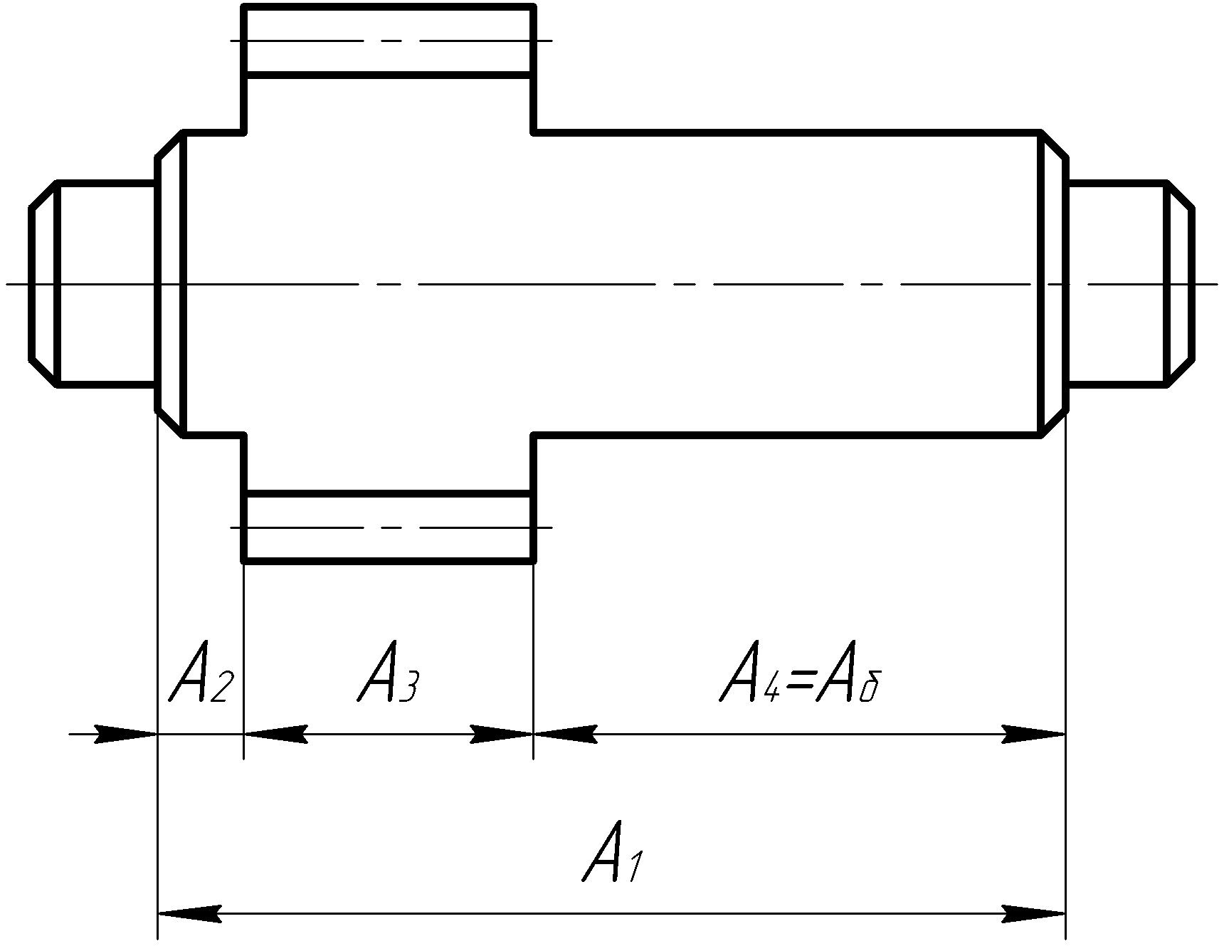

Следовательно, размеров находится в пределах от мм до мм.